ERP(门店版)操作说明手册

By：刘洋洋
Date：2020.7.29

目录
1. 概述 5
1.1. 软件概述 5
1.1.1. 软件用途 5
1.1.2. 运行环境 5
1.1.3. 相关安装设备 5
1.2. 门店版系统简介 6
2. 系统功能介绍 6
2.1. 功能列表 6
2.2. 运营操作流程 7
2.3. 登录 7
2.4. 收银 8
2.4.1. 售票 8
2.4.2. 零售 10
2.4.3. 渠道出票 11
2.4.4. 充值 11
2.4.5. 交班 12
2.5. 顾客 13
2.5.1. 手环管理 13
2.5.2. 体验项目管理 14
2.5.3. 排场情况 15
2.6. 会员 15
2.6.1. 会员查询 15
2.6.2. 会员资料 16
2.6.3. 充值管理 19
2.7. 订单 20
2.7.1. 票务订单 20
2.7.2. 充值流水 21
2.7.3. 虚拟商品订单 22
2.7.4. 退款管理 22
2.7.5. 交班管理 23
2.8. 商品 23
2.9. 游戏 24
2.9.1. 区域管理 24
2.10. 票务 25
2.10.1. 票务管理 26
2.10.2. 验票绑定 30
2.10.3. 商品核销 33
2.11. 渠道 34
2.12. 营销 35
2.12.1. 卡券管理 35
2.12.2. 营销活动 37
2.13. 线上店铺 38
2.13.1. banner管理 39
2.13.2. 游园指南 40
2.14. 门店交易概况 41
2.15. 报表 41
2.15.1. 日报 41
1． 应收总计：所有订单应收金额总和 43
2． 实收总计：所有订单实收金额总和 43
2.15.2. 月报 43
2.16. 设置 44
2.16.1. 员工管理 44
2.16.2. 门店信息 45
2.16.3. 个人资料 45
2.16.4. 叫号设置 45
3. 注意事项 46

概述

软件概述

软件用途
实现企业对内容资源、门店运营资源的统一管理。SoReal 综合管理系统主要为各个乐园门店提供基本业务管理运营支持，包括销售过程管理、多层级组织架构管理、数据和资源管理。

运行环境
硬件 | 操作系统 | 详细
Windows主机 | win10 | 27寸显示器，1920*1080分辨率，8核，8G以上内存

相关安装设备
序号 | 设备名称 | 规格
1 | 主机 | 27寸显示器，1920*1080分辨率，8核，8G以上内存
2 | 扫码枪/扫码盒子 | USB接口
3 | 打印设备 | 80mm小票打印机；60mm手环贴纸打印机  打印手环贴纸
4 | 打印纸 | 宽80mm热敏纸；50mm（宽）*25（高）热敏贴纸
5 | 钱箱 | 爱宝钱箱
6 | 钱箱驱动盒
7 | NFC功能贴纸 | 宽5cm以内贴纸
8 | NFC读卡器 | IC读写功能读卡器
9 | 闸机
10 | 腕带
11 | 键盘
12 | 鼠标

门店版系统简介
门店版本主要用于门店所有业务资源的一体化管理，实现流程化、精细化、全过程的管理方式。
门店可管理门店会员、门店订单、门店商品、门店游戏、门店员工、门店票务、收银、验票绑定、渠道管理、营销管理、顾客管理等业务。

系统功能介绍

功能列表
功能模块 | 主要功能点 | 详细描述
账号信息 |  | 所属门店、角色、昵称、退出登录
首页 |  | 问候语、时间、接班
收银 | 售票 | 分类选择票务、购物车（配项）、搜索查询会员、快捷入口菜单
收银 | 零售 | 分类选择票务、购物车（配项）、搜索查询会员、快捷入口菜单
收银 | 充值 | 分类选择票务、购物车、搜索查询会员、快捷入口菜单
收银 | 交班
顾客 | 手环管理
顾客 | 体验项目管理
顾客 | 排场情况 | 可排队游戏的排队人数&场次
会员 | 会员资料 | 新增会员（会员等级/焕真值）、账户余额详情、积分详情、优惠券详情、消费记录新增2个字段
会员 | 会员充值 | 充值管理
订单 | 订单流水 | 打印小票
订单 | 虚拟订单流水
订单 | 充值流水
订单 | 交班管理
订单 | 退款管理 | 新增2个字段、订单类型筛查
商品 | 门店商品
游戏 | 区域管理 | 区域资料
票务 | 票务管理 | 票卡排序、推荐、特价、票卡描述、购票须知、项目多选配置、项目排序、使用渠道筛查、推荐筛查、新增1个字段
票务 | 验票绑定 | 票卡调整字段
票务 | 商品核销
渠道
营销 | 卡券管理 | 优惠券
营销 | 营销活动 | 创建H5推广活动（领取优惠券）、渠道链接统计
营销 | 营销活动 | 首页活动（领取、推送）
门店交易概况 |  | 会员增长量统计
报表 | 日销售报表
报表 | 月销售报表
设置 | 员工管理 | 账号管理
设置 | 员工管理 | 角色管理
设置 | 门店信息
设置 | 叫号系统设置
设置 | 个人资料（共有）

运营操作流程

登录
ERP管理后台地址：https://erp.skylimit.com
账号：手机号/员工账号（门店账号）
密码：默认密码/个人设定密码

收银
收银员登录账号后需要先点击“接班”按钮才可进入到收银台页面进行收银，否则不可收银。

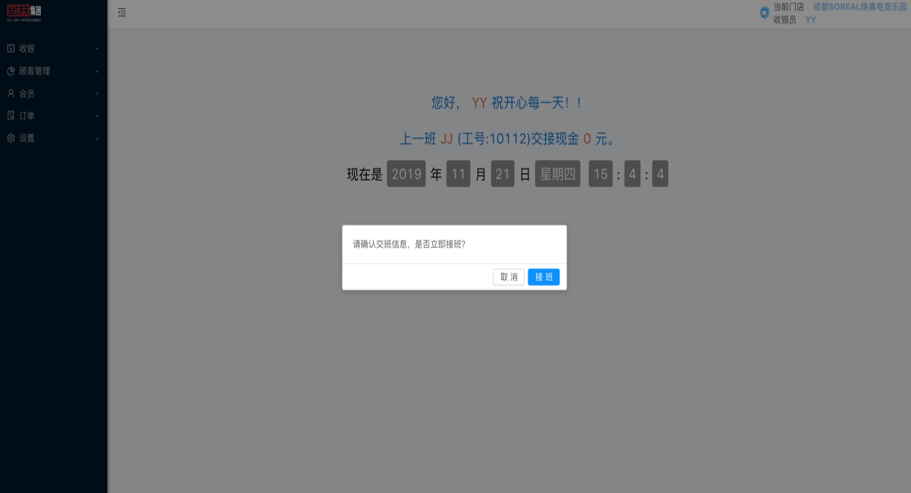
收银台分为“售票”、“零售”、“充值”、“渠道”4个类型，可根据角色所需配置相应权限。每个类型收银台单独收银，同一笔订单不允许跨“类型”统一收银。
注：“快捷支付”订单在等待扫码的过程中，请勿按“Enter回车键”，否则会导致扫码失败。

售票
游戏票收银台，可根据「游戏票」的二级分类、三级分类快速查询票务
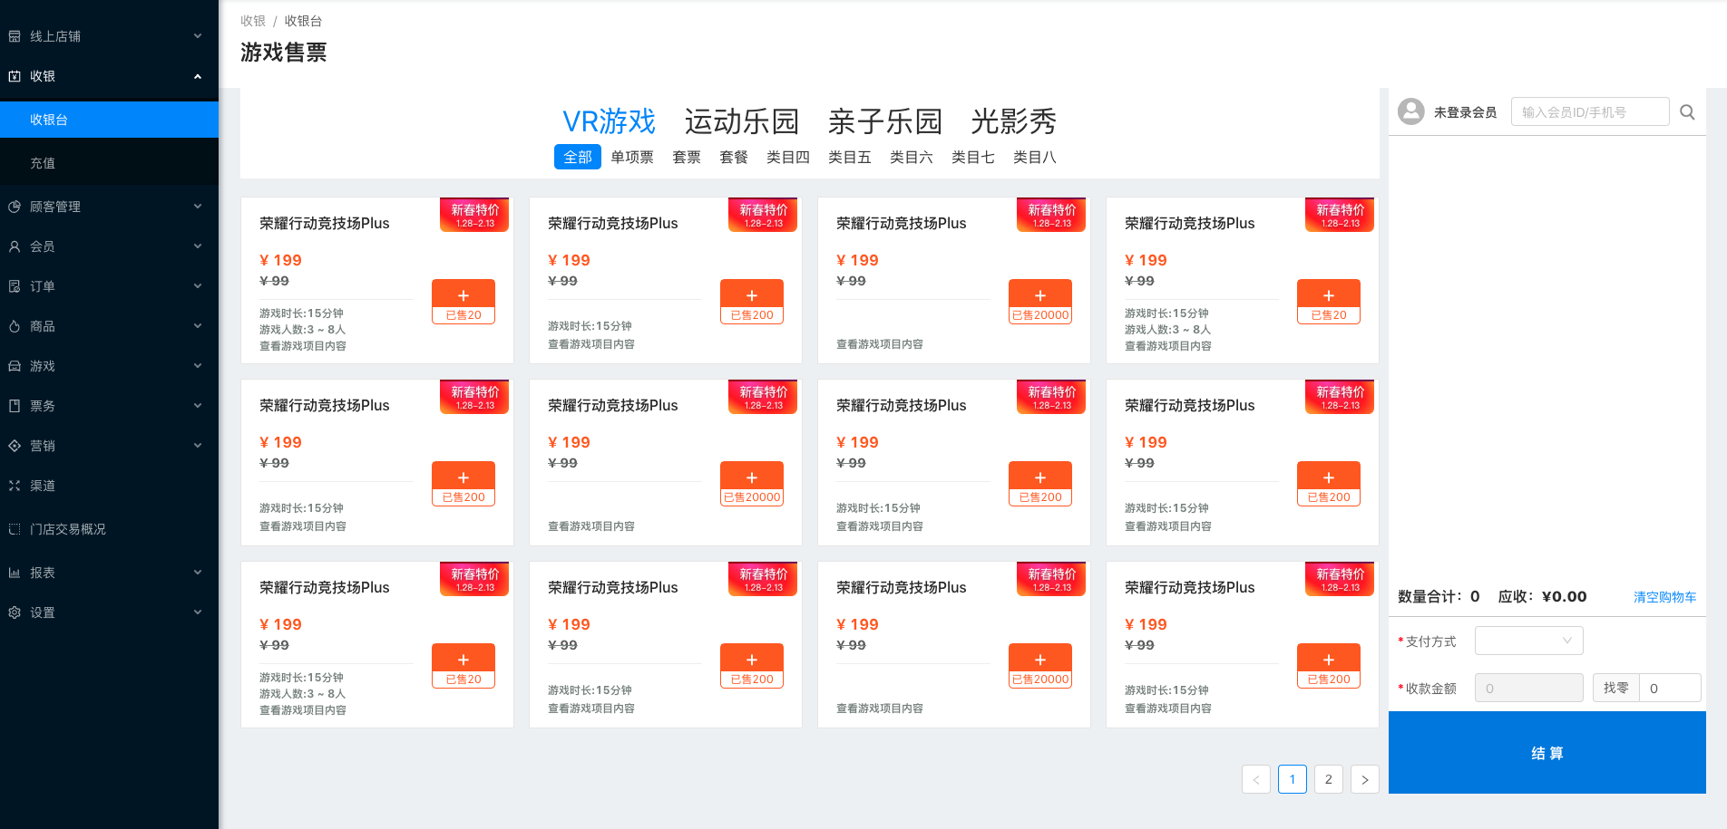
收银步骤：
- 筛查：点击二级分类、三级分类快速查询票卡
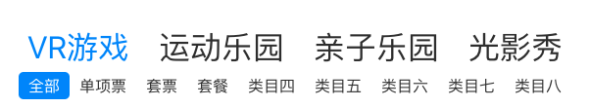
- 查看内容：将鼠标光标悬浮在“查看项目内容”，查看票卡内包含的具体项目
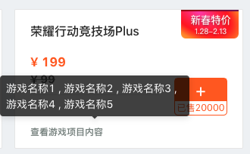
- 选购：点击票卡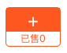，将票卡加入到购物车中，点击1次添加1张票卡。“已售”数量为每日售卖数量。
- 购物车：加入购物车后可点击“+”、“-”按钮增加/减少数量，也可直接编辑数量值。购物车中数量不可为0 ，当数值为0时，购物车中将删除该票。点击“清空购物车”后可将购物车内的内容清空。
- 套餐配置：多选项
- 会员录入：扫描会员二维码或输入会员手机号，点击  或按“Enter回车键”，查询并录入会员信息。点击可清除当前会员信息，录入会员信息后结算。（支付后可在会员订单中查看详情，并获得对应权益，如：焕真值、积分等）
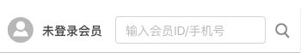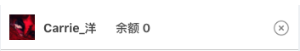
- 结算：支持快捷支付(微信、 支付宝)、现金、银联卡、转账等多种支付方式，提高售票灵活性。具体操作步骤如下：
- 余额支付：该项为充值余额-焕真币付款。
- 选择“余额支付”
- 选择折扣
- 点击结算，扣除余额焕真币
- 快捷支付：该项为微信/支付宝二合一支付方式。
- 选择“快捷支付”，
- 选择折扣
- 点击结算，等待顾客扫描微信/支付宝付款码
- 扫码成功后结算成功
- 点击“绑定手环”直接进入【验票绑定】页面；点击“商品核销”直接进入【商品核销】页面
注：
- 等待顾客扫描付款码时请勿按esc键和enter键，会导致结算识别错误。
- 会员订单支持顾客自主查询订单信息。
- 将票卡绑定给“会员”后，顾客可自行查看票卡使用情况。
- 手环初次绑定时为关联会员信息操作，若初次绑定时未关联会员，则手环无会员信息。

零售
商品零售收银台，可根据商品票的二三级分类筛查商品票。
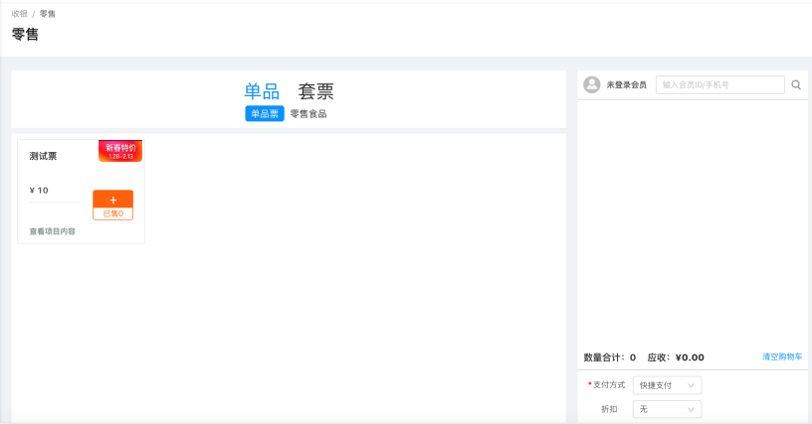
收银步骤同【售票】

渠道出票
用于第三方平台购票用户验票绑定手环。
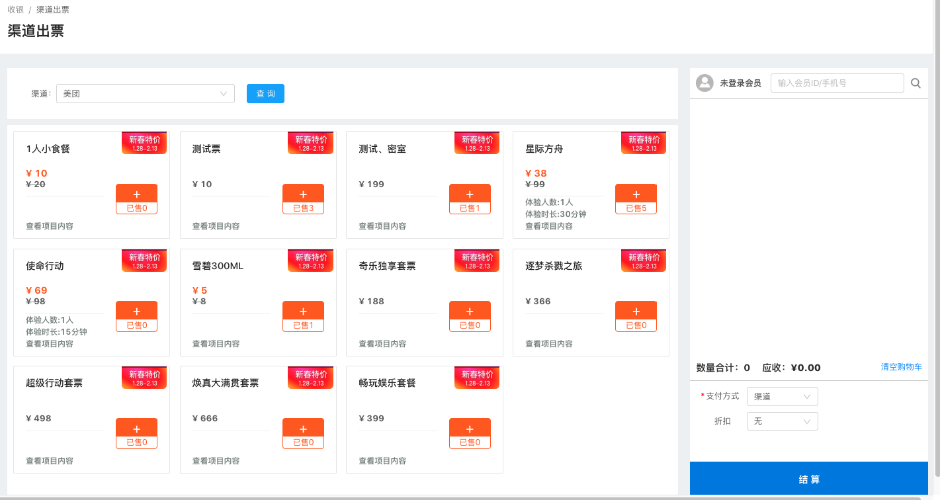
操作步骤：
- 入场换票时：根据渠道筛查票卡
- 选择票卡：添加顾客所购买的票卡
- 支付方式：选择“渠道”
- 折扣：渠道订单无需顾客付款，只会生成虚拟订单，故无需选择“折扣”
- 结算：点击“结算”后生成渠道订单，点击“绑定手环”进入【验票绑定】页面。

充值
售卖储值卡收银台，可为会员账户进行储值。
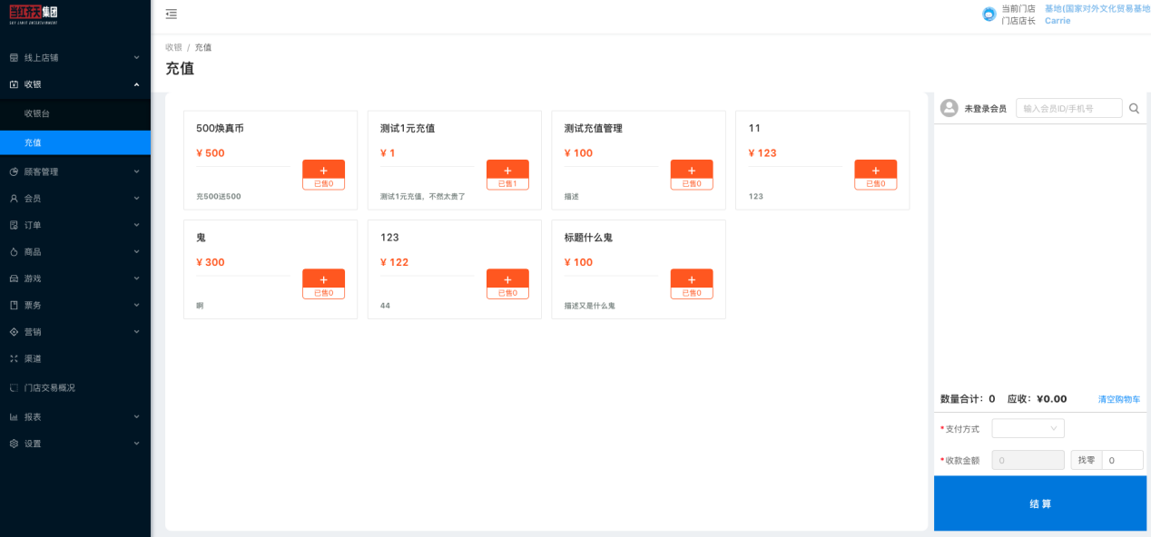
收银步骤：
- 选购：点击，将充值卡加入到购物车中，确认购买内容、数量、金额。
- 购物车：确认选购内容、数量、金额。
- 会员录入：扫描会员二维码或输入会员手机号可查询并录入会员信息。录入会员信息后方可结算，否则不可结算。
- 结算：支持快捷支付（微信、支付宝）、现金支付、银联卡、转账（仅充值模块可用，作为对公转账对账记录）
注：会员订单可获得对应权益（如：焕真值、积分等）。因转账支付顾客已获优惠权益，故“转账订单”不发放焕真值、积分等权益。

交班
收银员专属功能模块，完成接班、交班的流程后可查看当日收银员的收银记录。
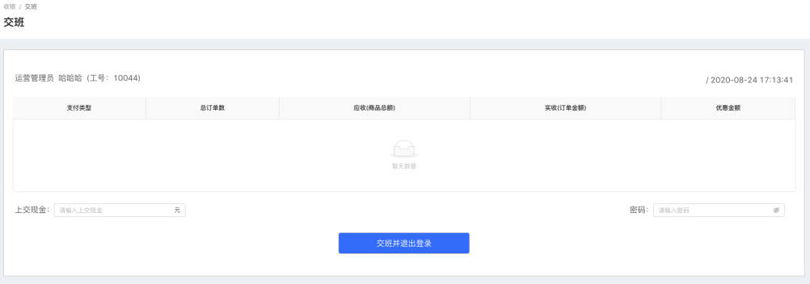
操作步骤：
- 核对交班信息、数据
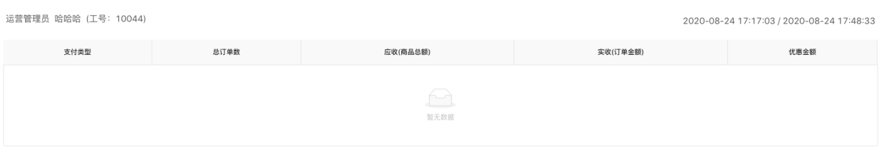
- 输入上交现金金额、输入账号密码
- 确认无误后点击“交班并退出登录”，完成交班信息提交并退回登录页面
注：1个账号在1日内只能接一次班，可重复交班，交班记录以最终提交的信息为准。

顾客
顾客管理包括手环管理、游戏项目编辑管理，可满足不同权限的账号分别管理操作。

手环管理
主要用于重新绑定手环、重新打印手环标签贴纸。可通过手环编号/会员码/顾客编号查询顾客手环信息。
注：仅限查询当天顾客的手环信息。
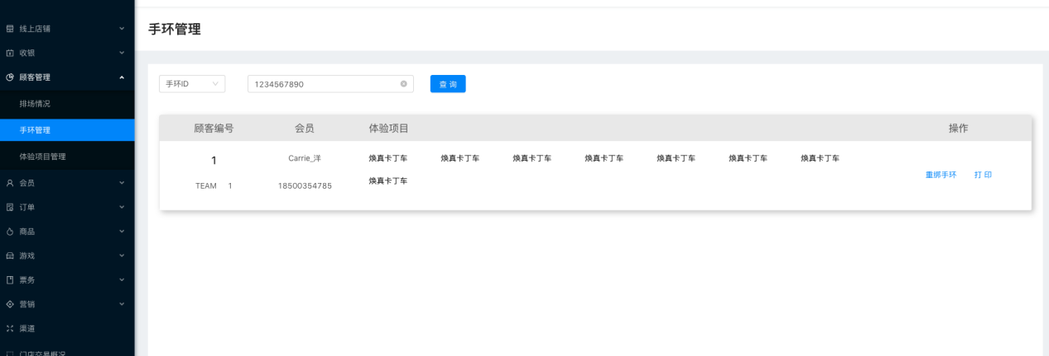
- 查询步骤：
- 选择手环编号/会员码/顾客编号
- 扫描识别/手动输入编号
- 点击“查询”按钮
- 搜索出当前门店下顾客的手环绑定信息
- 重新绑定步骤：
- 查询后点击“重新绑定”
- 录入手环编号，点击“确定”

体验项目管理
主要用于删除、更换顾客的体验项目。
注：仅限查询当天顾客的手环信息。
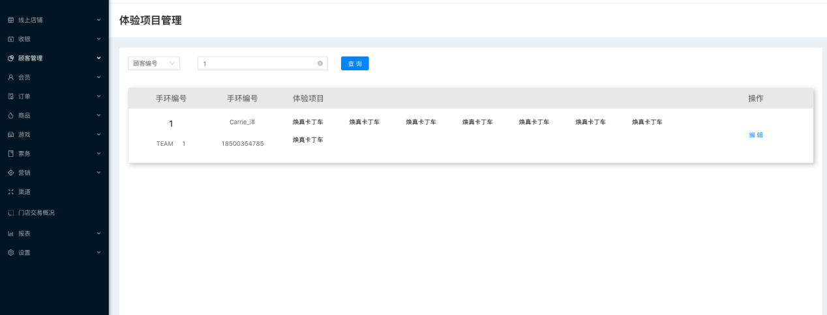
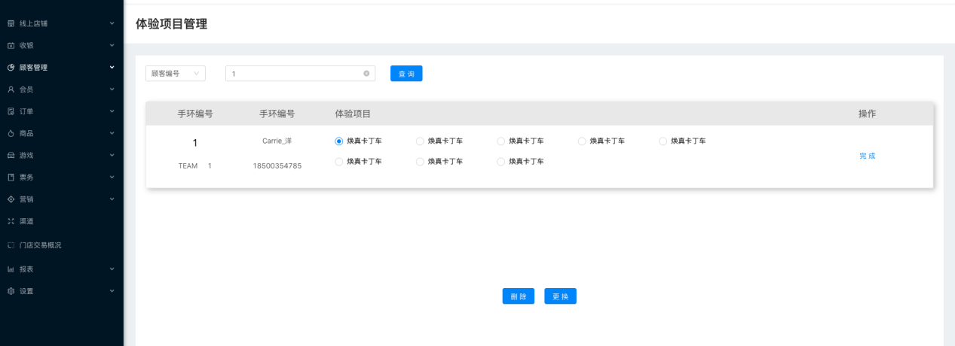

排场情况
查看当天需排队游戏的排队等待情况。
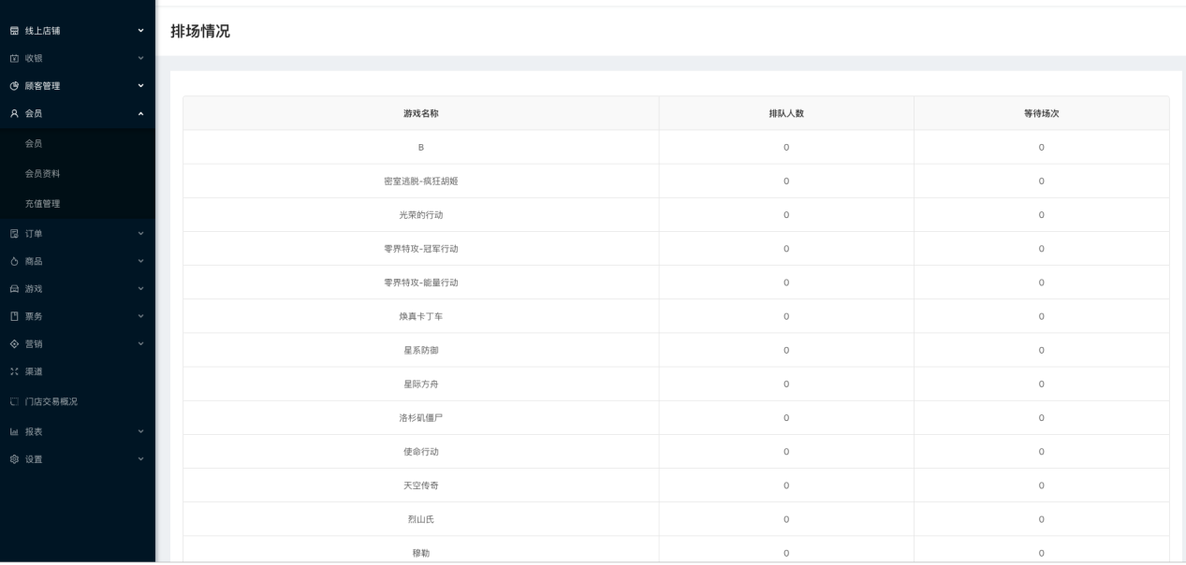

会员

会员查询
查询SoReal超体空间平台旗下会员信息，包含当前门店及其它门店会员数据。
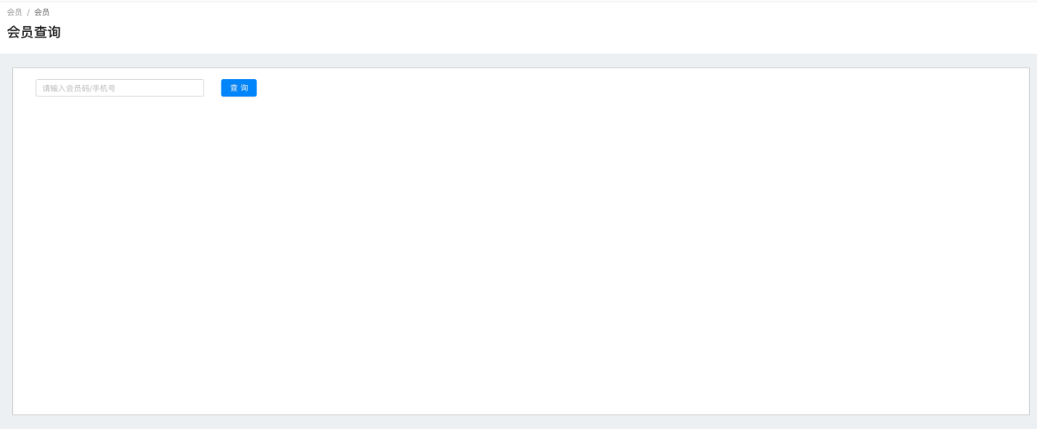
操作步骤：
- 鼠标点击输入框，扫描会员二维码或输入会员手机号
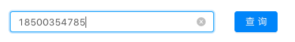
- 点击“查询”后查看会员账户信息
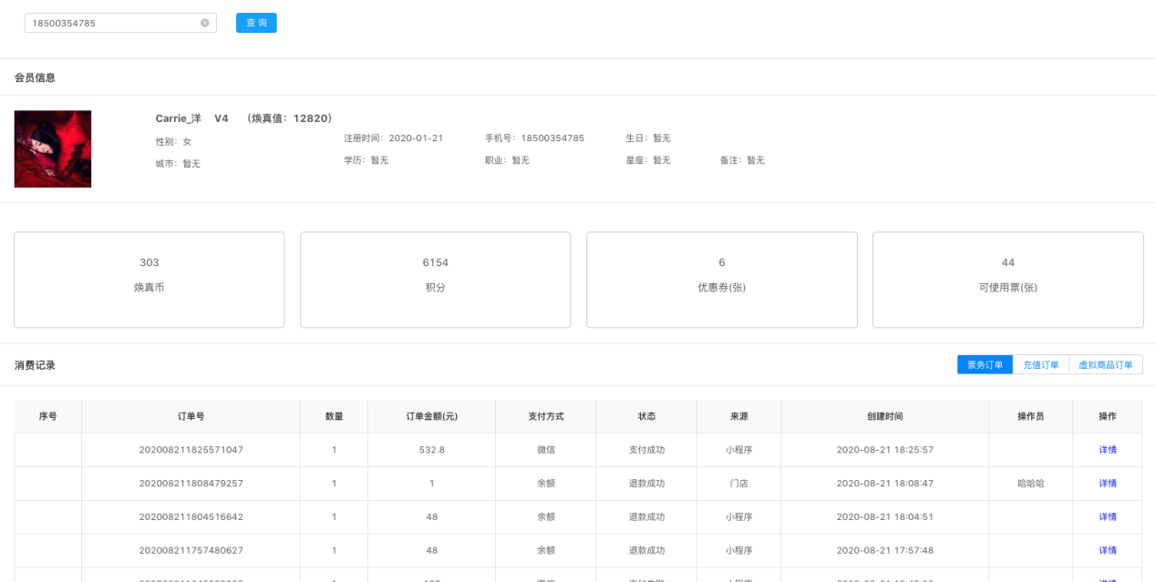

会员资料
可创建会员账号或查询当前门店会员数据。通过会员码/手机号、注册起止日期、门店渠道等筛查想进行联动筛查会员数据。
注：通过门店小程序注册的会员或门店后台注册的会员即为“门店会员”。
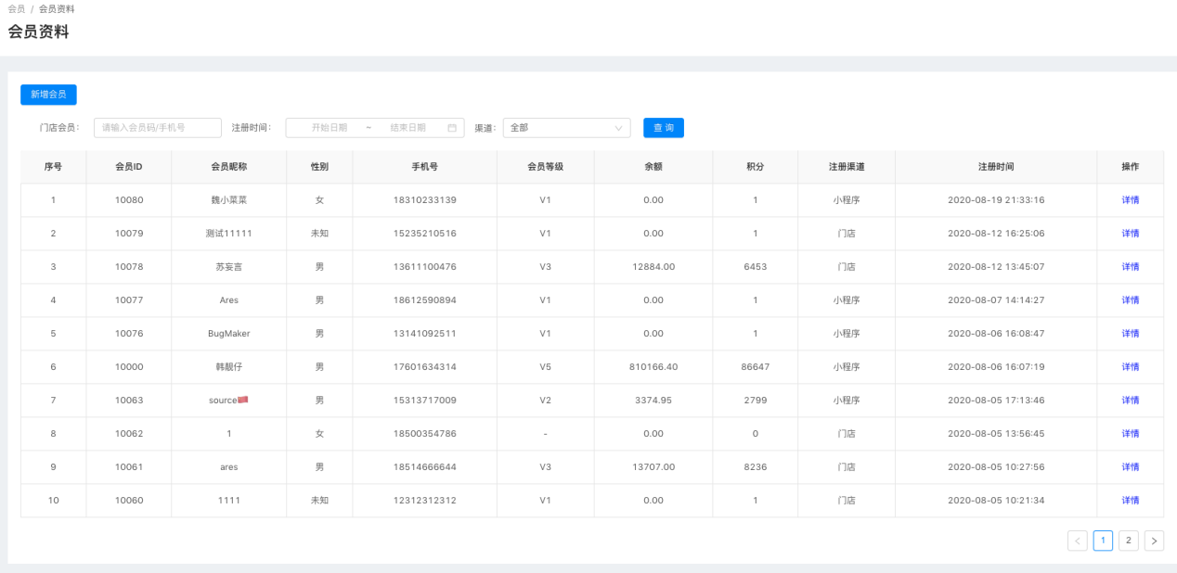
- 新增会员
操作步骤：
- 点击“新增会员”按钮，弹出【新增会员】弹窗
- 录入会员信息，点击确定后创建成功，点击“取消”或按钮后则会直接关闭弹窗。（*项为必须填项）
- 查看会员详情
操作步骤：
- 点击“详情”进入会员详情页
- 核对“会员信息”：与顾客核对会员昵称、手机号、等级、头像等会员信息
- 核对会员钱包信息：如焕真币余额、积分、优惠券、可用票的总数量，点击卡片可查看详细信息。
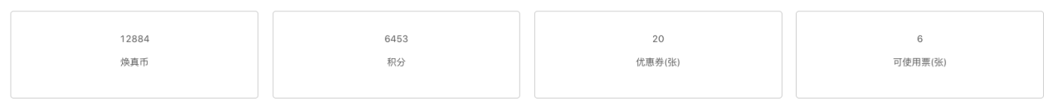
- 焕真币：展示各门店余额、“焕真币”的所有交易记录
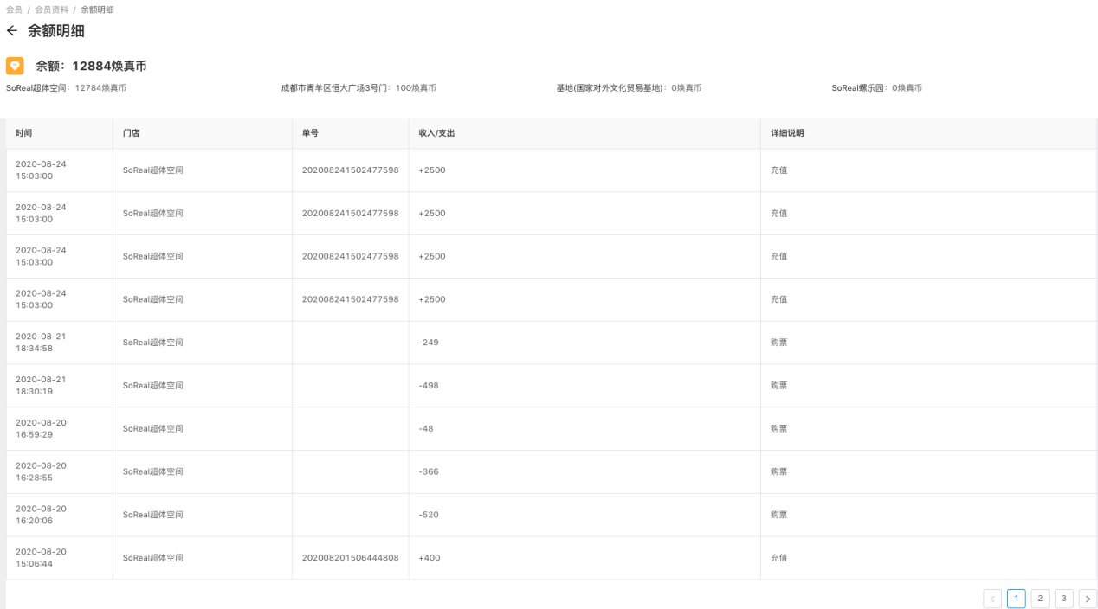
- 积分：展示各门店积分、“积分”的所有交易记录
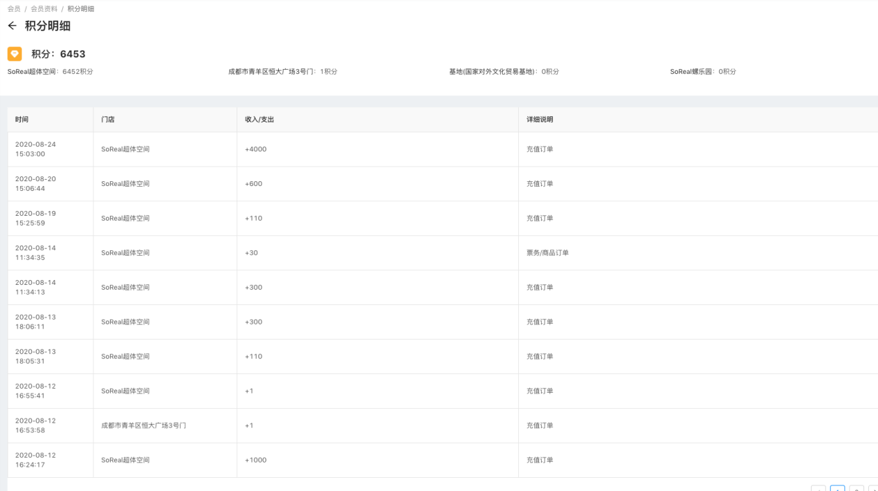
- 优惠券：账户所有优惠券，可点击“全部”/“可使用”/“已失效”筛查
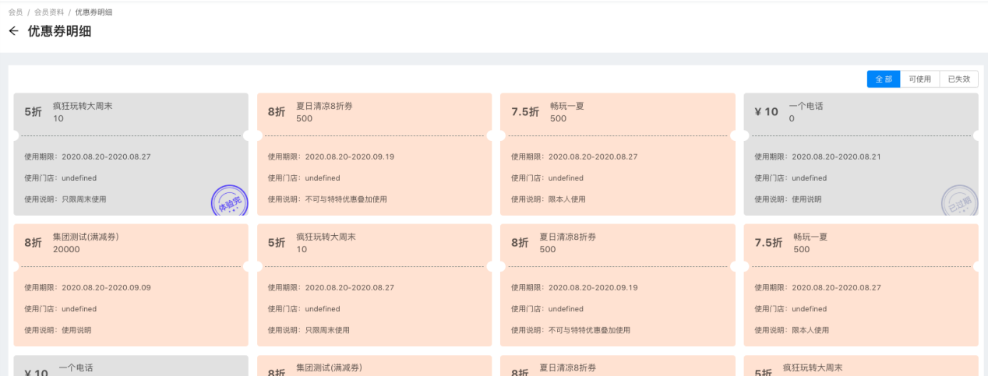
- 可用票：账户所有票，可点击“全部”/“可使用”/“已失效”筛查
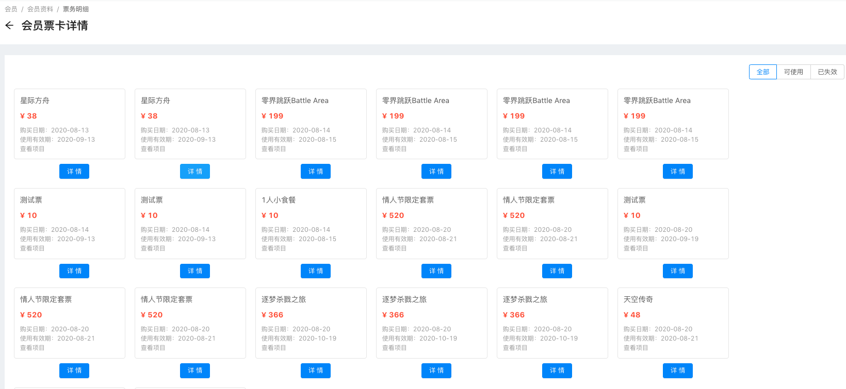
- 查看票卡信息步骤：
- 鼠标悬浮在“查看项目”按钮上查看票里包含的所有项目，包括商品、游戏。
- 点击“详情”按钮查看该票内项目体验顾客及使用情况
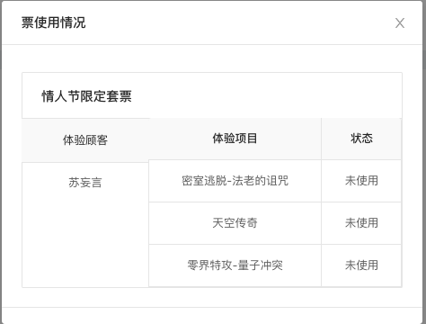

- 查看消费记录：展示会员所有订单消费记录，可根据订单类型筛查
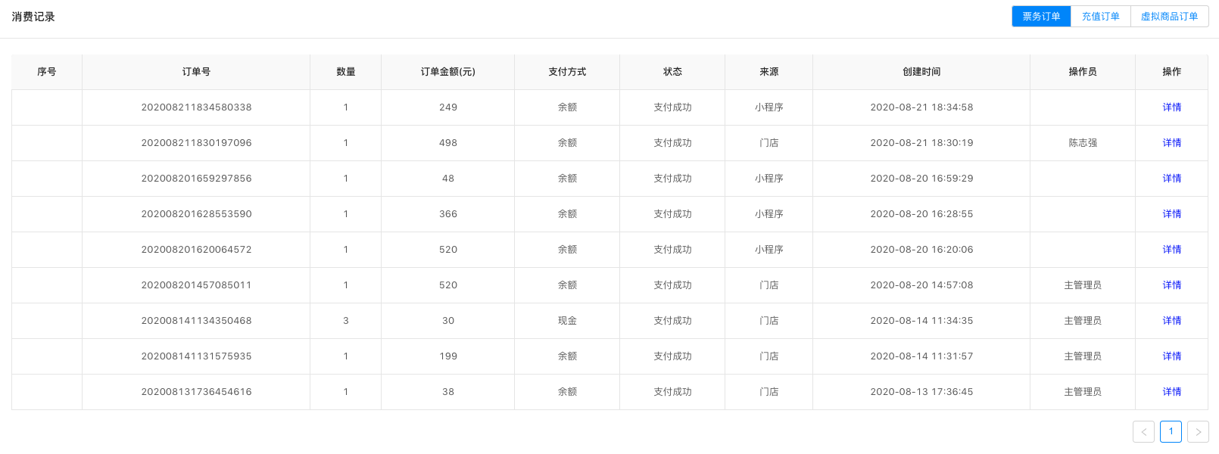

充值管理
门店充值卡管理，可以新增或编辑。
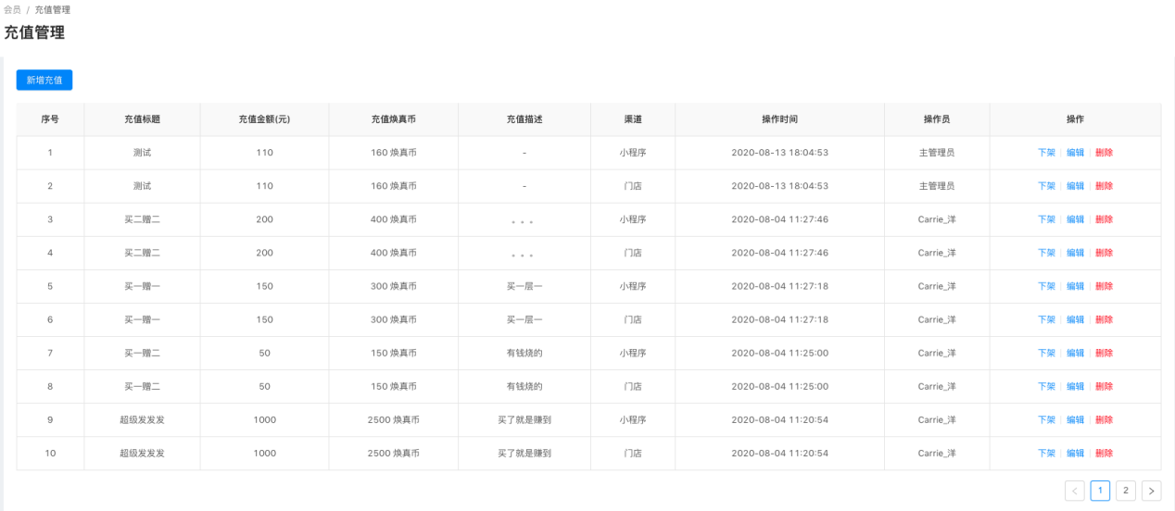
新增充值操作步骤：
- 点击“新增充值”按钮，弹出【新增充值】弹窗
- 输入信息及上架渠道，点击“确定”后创建成功
- 确认无误后点击“上架”
- 在【收银台】-【充值】模块、小程序【余额充值】模块查看已上架的“充值卡”

订单

票务订单
所有游戏票、商品票订单流水记录，可根据筛选项联动筛查订单，可“打印小票”、“申请退款”、查看订单详情等。
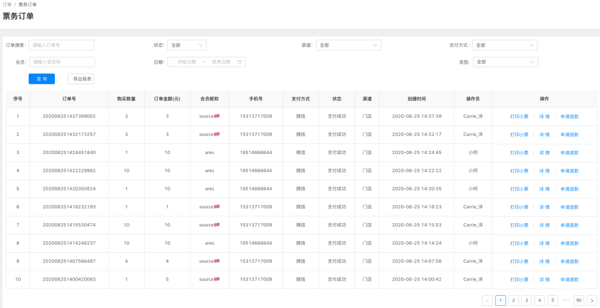
- 退款操作步骤：
- 人工核对信息：点击“详情”查看订单、项目使用情况，核对会员的焕真币余额、积分、焕真值等会员增值数据
- 申请退款：确认可进行退款后点击“申请退款”，填写退款原因等描述，便于管理员快速审核通过。
- 退款：管理员审核退款申请信息，点击“同意”/“驳回”
- 订单状态：操作后订单状态变化如下
操作 | 订单状态
退款 | 退款审核中
同意 | 已退款
驳回 | (退款审核中)—>已支付
提示：退款需人工仔细审核、确认
- “支付成功”的订单均可执行退款操作（无论是否体验了游戏均可退款）
- 退款后系统将退还支付的焕真币/人民币，并扣除该笔订单发放的焕真值、积分，直至扣除到0为止 。
- 系统内每笔订单只能执行一次退款，确认金额后再提交退款申请。款项1-3个工作日退回到原支付账户内。
- 账户收入款项隔日将被提取到门店银行账户内，故在当日余额不足时无法退款。

充值流水
「收银台」或「小程序」充值后的流水记录，可根据筛查项联动筛查数据、申请退款。
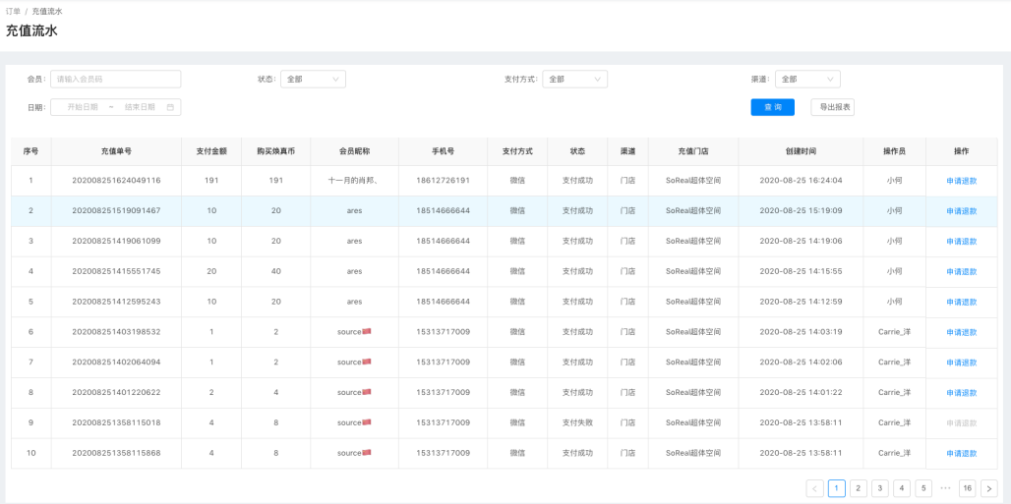

虚拟商品订单
「互动桌面」购买虚拟道具的订单流水记录，可根据筛查项联动筛查数据。
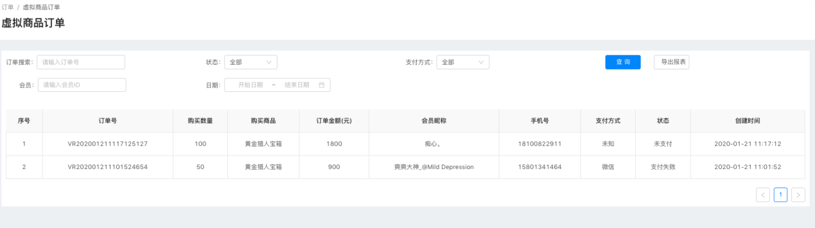
注：虚拟订单不支持退款

退款管理
管理员/顾客发起的退款申请记录，支持筛查、同意、驳回等操作。“同意”后可原路退回焕真币/人民币，“驳回”后的订单状态将从“退款审核”状态恢复至“支付成功”。
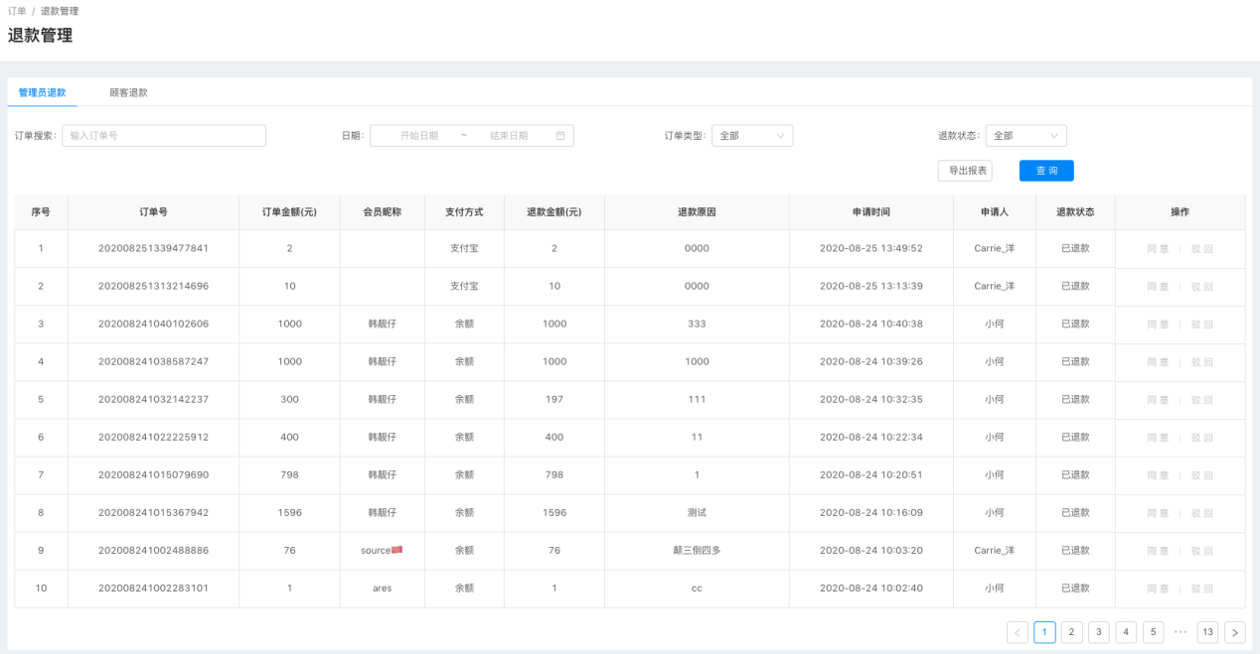
注：当天的退款申请当天处理，否则会影响报表数据，影响对账。

交班管理
可查询每个收银员的营收情况，以及详细的现金收支明细，可用来核对账单和业绩。
每个收银员每天可多次交班，只保留最后一条交班数据
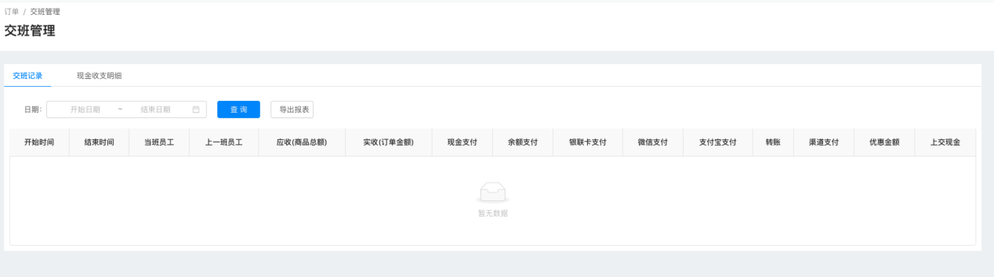
注：交接班数据为收银员当天收银订单数据总和（交班现金应为当天总现金收入）

商品
展示门店商品数据，可新增或编辑商品信息。
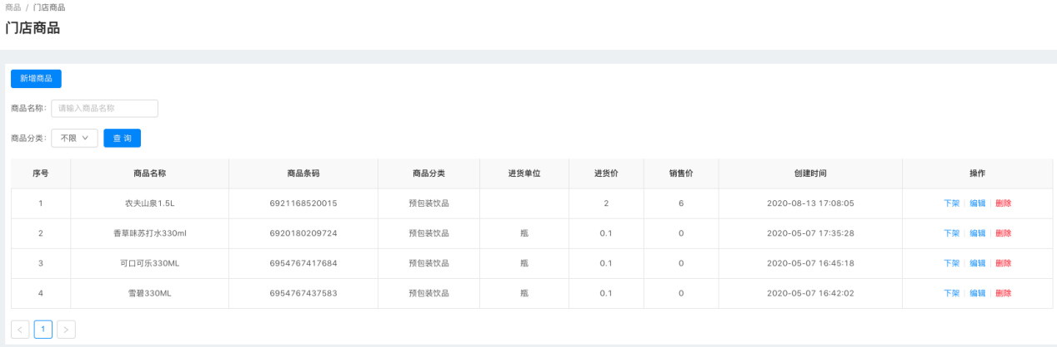
- 新增商品步骤：
- 点击“新增商品”进入新增页面
- 点击“扫描”，扫描商品条形码
- 录入基本信息：当该商品为集团商品库数据时，将直接调取商品基本信息；若添加的商品为新增商品时则需自己录入信息
- 录入价格库存：输入
- 保存后自动加入集团的“商品库”中。创建商品分类后在“商品库”页面新增商品录入到库中。
注：保存后将自动生成商品票

游戏
管理游戏体验相关业务，如门店区域管理、门店游戏管理等。

区域管理

区域资料
门店可根据需求自定义创建体验区域，并从集团上架的游戏中选择需要运营的游戏项目。“区域”及“游戏”数据为基础运营数据，被用于场控系统、叫号系统、读卡器配置等应用中。
注：运营期间禁止修改区域及游戏，否则会导致错误影响运营，请在非运营期间修改。
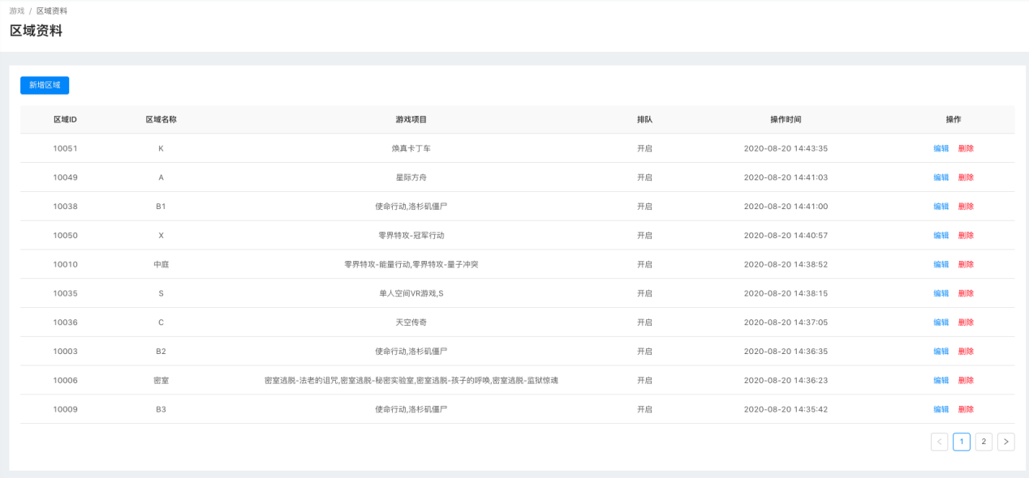
新增区域操作步骤：
- 点击“新增区域”打开“添加区域”弹窗
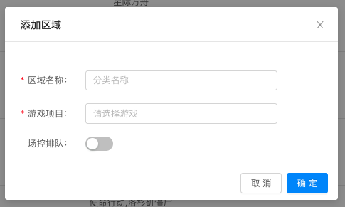
- 填写区域信息：点击输入框，填写区域名称
- 上架游戏项目：点击输入框，点选下拉框中的游戏或输入游戏名称快速筛选。点击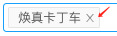或再次点击该游戏则可删除。
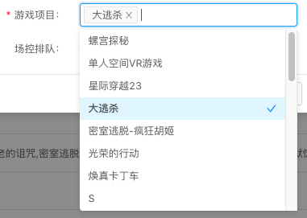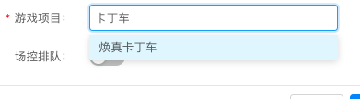
- 区域排队：区域若需要排队叫号则点击开启当前区域排队功能。开启排队的区域会显示在【场控系统】中，且区域下的游戏将允许排队、叫号、核销项目等操作。
- 点击“确定”保存数据并返回【区域资料】页面。
- 编辑：可根据需要修改区域名称、游戏项目、排队状态。有且只有1个该游戏，且被票引用时不许删除。（注：区域下的“游戏项目”不可为空）
- 删除区域：若区域下存在游戏或管理员账号下引用了该区域时不可删除。

票务
管理门店票卡编辑、验票绑定、商品核销等业务。

票务管理
包含票务列表、票务分类，创建票的分类后再创建票。

票务分类
默认的一级分类为“商品票”、“游戏票”，不可删除，只允许创建三级分类。
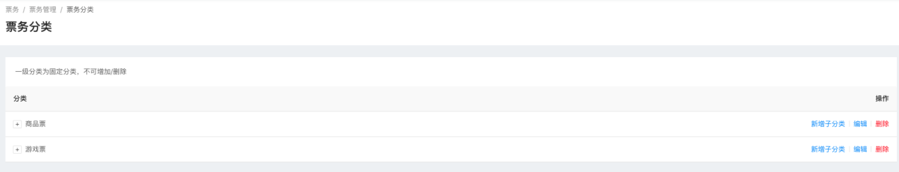
新增分类操作步骤：
- 点击“新增子分类”进入添加分类弹窗页面
- 输入分类名称，点击“确定”后保存并返回上一页
- 点击可展开子分类，点击可收回当前分类的展开状态
注：二级分类将用于小程序展示，故名称需考虑用户体验。

票务列表
管理门店票务，包括新增票务、游戏/商品配置、推荐展示、上架、下架等业务操作。
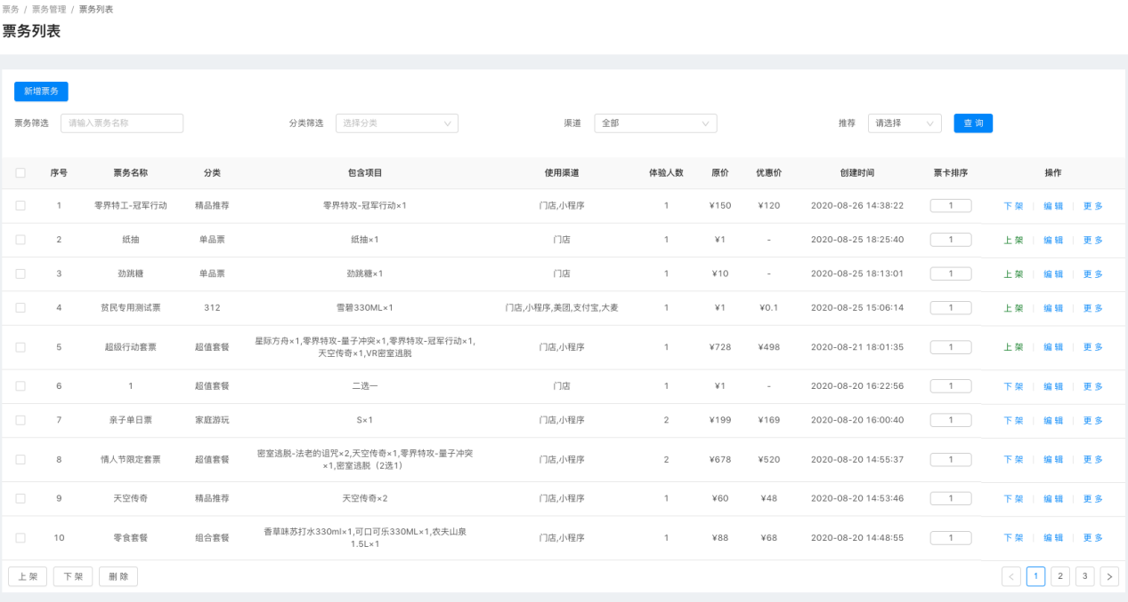
- 新增票务操作步骤：
- 点击“新增票务”进入新增页面
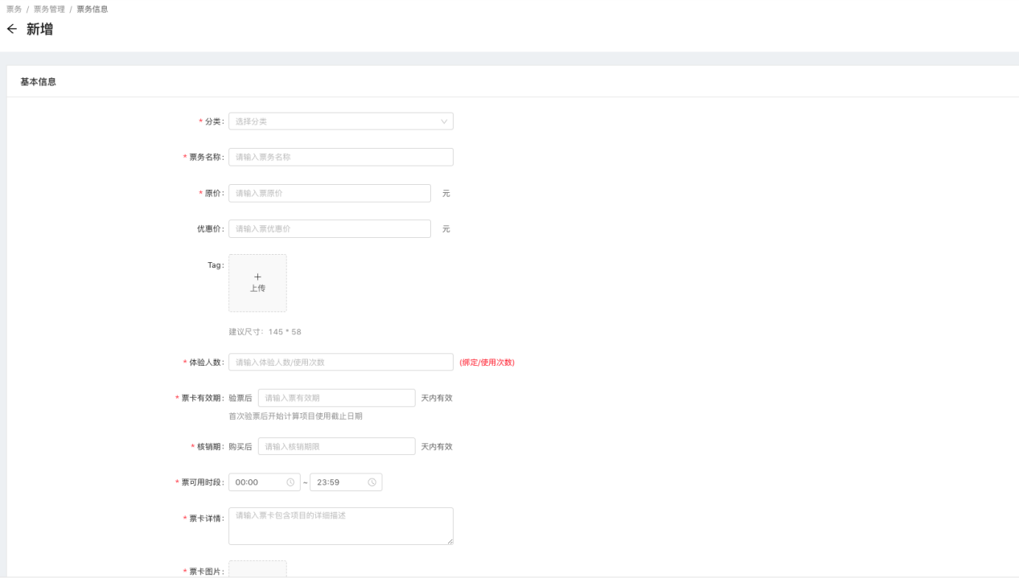
- 配置基本信息：
- 填写基本信息内容：
- 分类：选择分类后可在收银台/小程序通过分类查票，只能选择最后一级分类；
- 票务名称：将会显示在对外展示，名称需限制在9个字以内；
- 价格：当票卡包含优惠价时，当前售价则为优惠价，原价则为“划价”；
- tag标签：标签图片用于活动等特殊提示，如新春特惠、本周特惠等（图片大小需按要求统一，以保证小程序端画面协调）；
- 体验人数代表标准票数量，例如体验人数为2，将会生成2张票卡；
- 票卡有效期：购票后需在设置时间内验票激活，否则到期后票卡自动失效；
- 核销期：票卡被验票激活后，使用有效期将根据核销期立即更新项目的使用截止日期，从验票当日计算
- 可用时段：在设定时间段内方可入场/体验
注：该功能是与闸机联动使用的功能，若要验证时段则需要配置闸机相应功能。（因暂无区域闸机需要验证时段，故暂时不支持验证时段）
- 票卡详情：描述票卡包含的主要内容，展示在小程序【购票详情页】，需简明扼要
- 票卡图片：票卡封面图，展示在小程序端；
- 购票须知：展示在小程序端
- 填写票卡描述：固定2条内容，可根据需要填写0-2条信息，具体展示如下

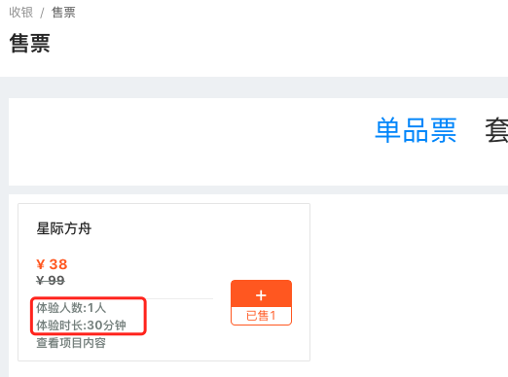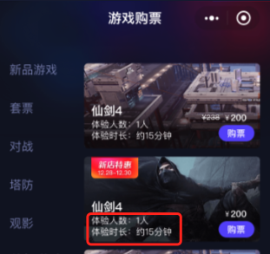
- 渠道配置：选择门店下的渠道，票务上架后将在对应渠道下展示该票
- 保存票务信息：点击“确定”后成功创建票卡并返回列表页
- 游戏配置：【票务列表】页点击“更多”-“游戏配置”，选择票卡内包含的游戏项目，支持配置单项游戏、多选一游戏
- 商品配置：【票务列表】页点击“更多”-“商品配置”选择票卡内包含的商品项目
- 操作：票务信息确认无误后点击“上架”，上架后票卡展示在对应的渠道下，如小程序、门店、收银-渠道出票
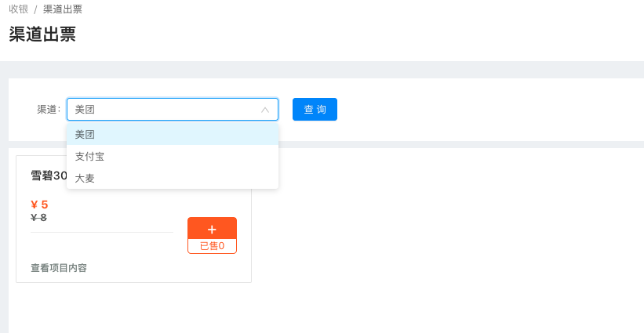
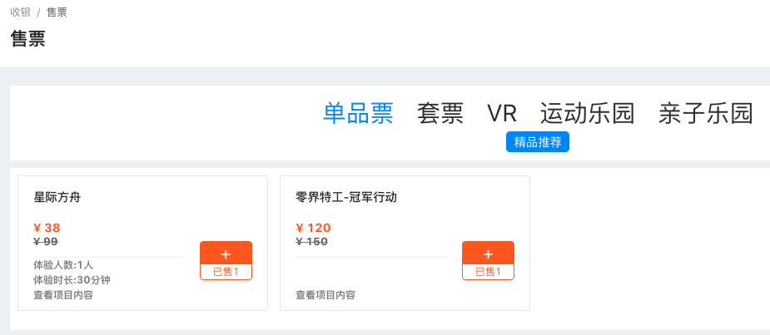
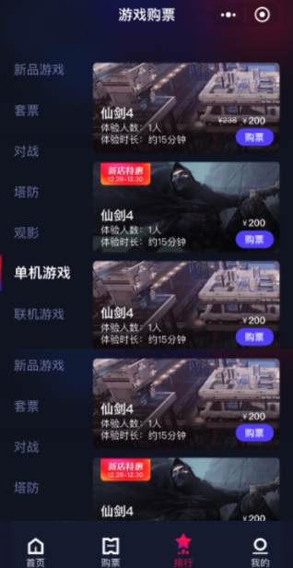
- 下架：已下架的票将不显示在对应渠道下
- 删除：未下架的票不可删除
- 票卡排序：点击 弹出编辑框，修改数值并保存。排序数值默认为1，票卡根据创建时间倒序排列。更改数值后可调整票卡展示顺序，数值越大排序越靠后。
- 推荐展示：【票务列表】页点击“更多”-“推荐编辑”，编辑排序数值，点击开启推荐，点击“确认”后将设为推荐的票卡将展示到小程序【首页】-店长推荐模块。

验票绑定
给顾客验票并领取电子门票 - 手环。
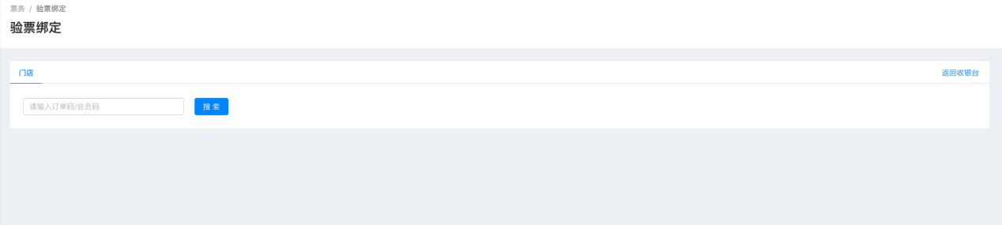
验票分为两种情况，即结算后直接验票、根据取票码查询验票
具体如下：
方式1 | 收银台售票后点击“绑定手环”跳转至该页面
方式2 | 通过取票码核验订单下可用票或通过会员码核验会员账户可用票，并帮给指定顾客
- 查看票卡信息步骤：
- 点击输入框，扫描取票码或会员码，点击搜索并查出订单下的可用票卡，或会员账户下的可用票卡
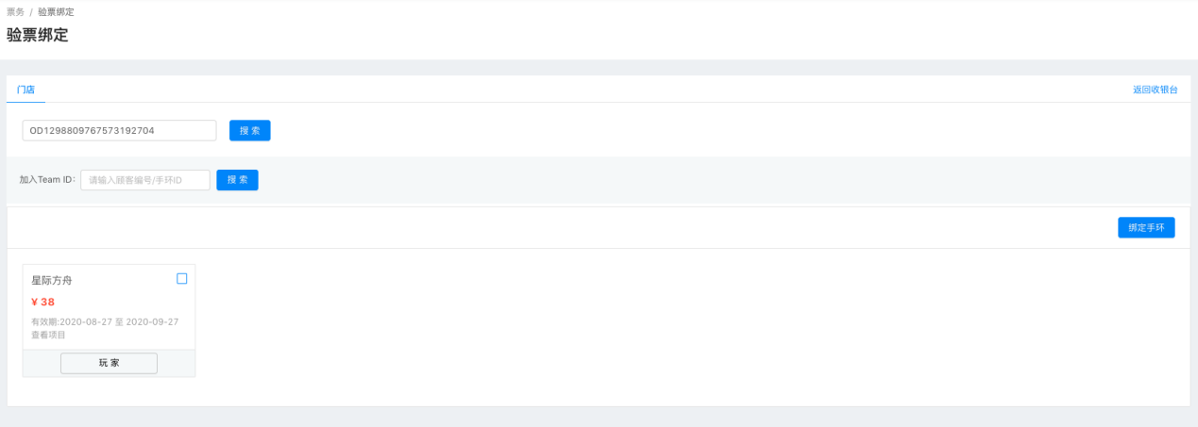
- 查看包含游戏项目：将鼠标光标指到“查看项目”，将会显示票卡内包含的游戏项目。
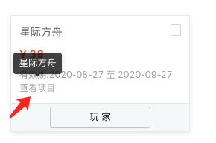
- 查看票卡绑定状态：
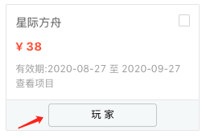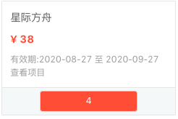
- 手环绑定状态：灰色线框为当日未绑定手环的状态，橘色实框为当日已绑定手环的状态
- 绑定会员状态：已绑定会员的票卡显示所属会员昵称，未绑定会员的票卡默认显示玩家，若当日已绑定手环则显示当日顾客编号。
- 验票绑定步骤：若需要将当前顾客与之前顾客统一标识，则需要加入之前队伍的Team ID。（注：默认每个顾客生成1个Team ID）
- 加入Team ID：通过之前队伍的顾客编号或手环编号查询并加入之前队伍。
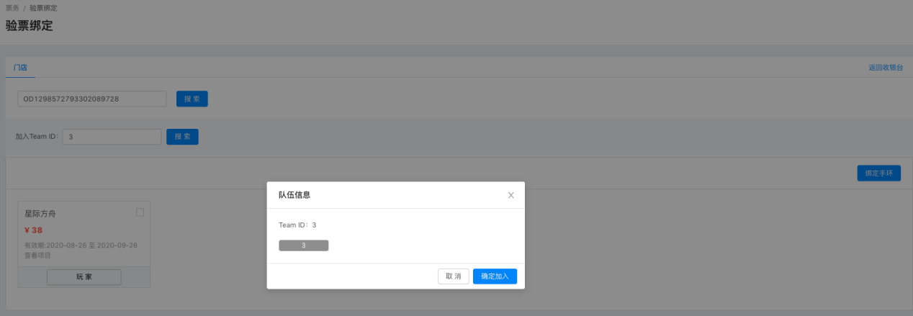
- 选中票卡（可多选），点击“绑定手环”进入绑定页面
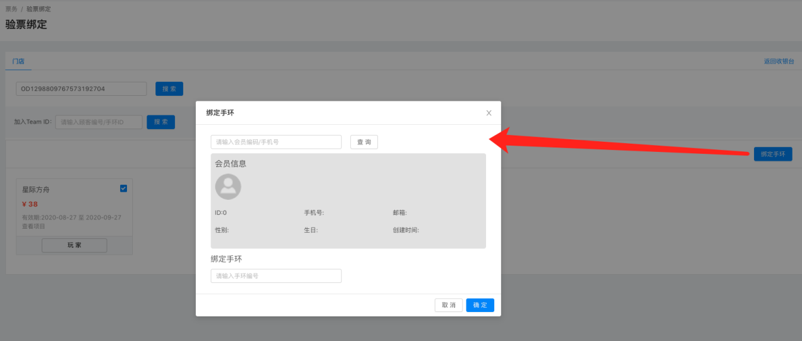

- 绑定会员：将所选票卡绑定给会员。
点击输入框，扫描会员码或输入会员手机号。
（注：购票的会员是“票”的持有者，若绑定购票者会员帐号则无需操作该步骤，直接操作绑手环即可）
- 绑定手环：关联手环用户。手环初次绑定时录入会员信息，该会员则为手环所属用户。若初次未录入会员信息，则该手环所属临时用户。
点击输入框，使用IC读卡器扫描手环贴纸，扫描成功后如下图所示。
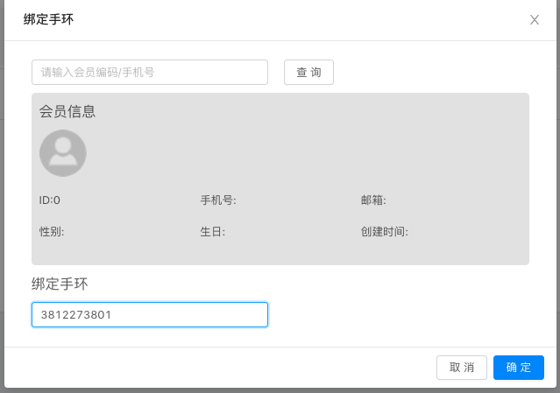
- 点击“确定”后保存操作并关闭弹窗，绑定成功后如下图所示
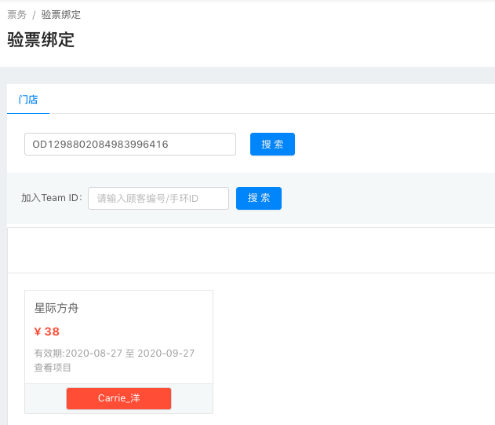

注：
- 同时给多人绑定手环，且需要Team ID相同时，需在绑手环前先加入Team ID
- 一个手环当日仅限绑定1个会员（1个会员账户可绑定多个手环，也可在【手环管理】页面重绑手环）

商品核销
核销手环里已绑定的商品项目。
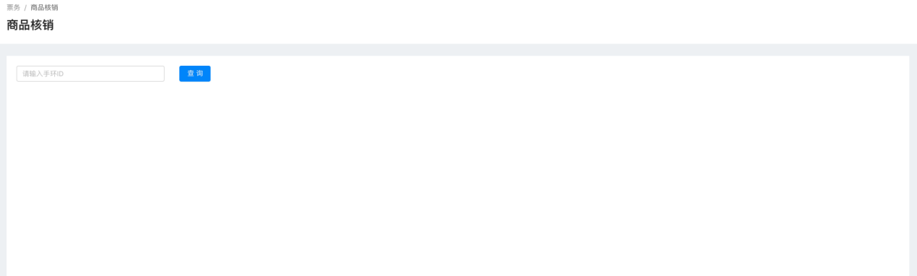
商品核销操作步骤：
- 顾客验票绑手环后到达指定区域领取商品，如水吧、衍生品商店
- 查询：点击输入框，扫描手环，点击查询。可根据状态查看商品是否已核销。
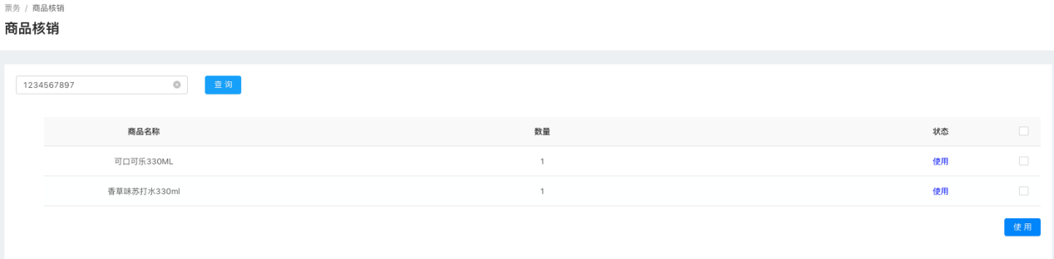
- 核销商品：选中需要核销的商品（可多选），点击“使用”后商品项目被核销，且状态变为“已使用”。

渠道
可根据需要创建门店渠道，渠道主要应用于“票务”与售卖渠道关联，以及活动推广渠道统计。
例如：
- 创建票卡时点击“渠道配置”，选择上架渠道，对应的售卖渠道则可以该票
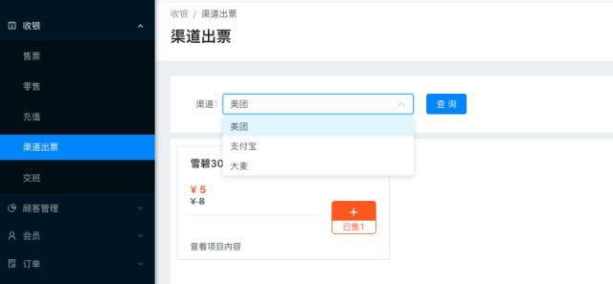
- 创建H5活动后可生成渠道链接，H5推广页面点击“活动渠道列表”可查看活动的领取数据。
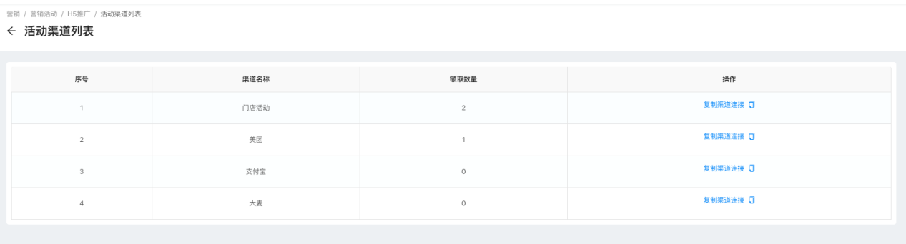

营销

卡券管理

优惠券
管理门店优惠券，支持上架、下架、编辑、删除等功能。创建好的优惠券需要通过活动进行推送，会员用户领取到账户后可在小程序内查看。
注：优惠券仅限小程序内消费时使用。
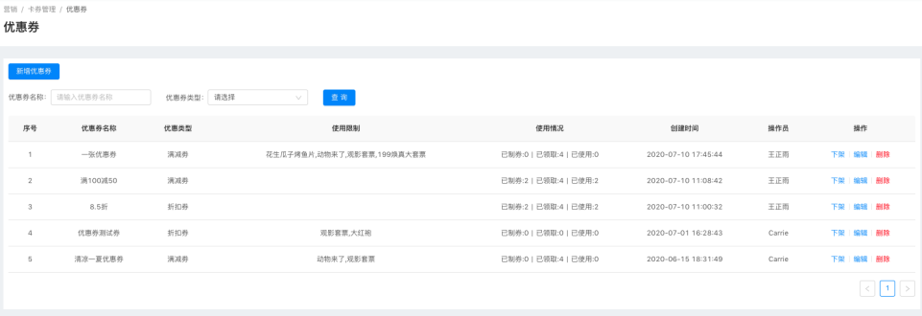
新增优惠券操作步骤：
- 点击“新增优惠券”弹出新增页面
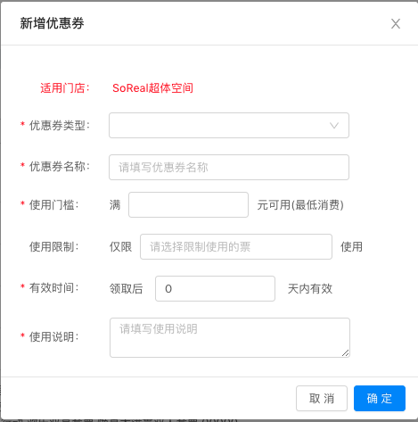
- 填写内容：
- 优惠券类型：包含折扣券、满减券，选择后需填写满减金额/优惠折扣，消费时将根据订单总额计算出对应优惠金额。
- 优惠券名称：应用于小程序，需简洁，具体应用展示如下
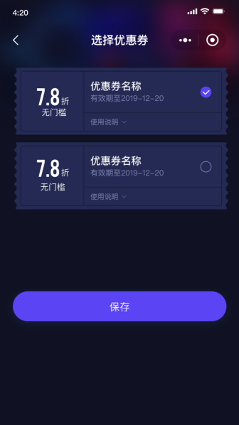
- 使用门槛：当消费金额达到设置数值时方可使用
- 有效时间：优惠券领取后需要在有效期天数内使用
- 使用说明：应用于小程序端展示
- 生成优惠券：按要求填写完内容后点击“确定”，生成优惠券并返回列表页
- 上架：确认优惠券内容无误后点击“上架”，上架后方可被活动应用
注：达到条件后方可使用优惠券；仅限 适用门店 内消费使用。

营销活动

H5推广
管理门店推广活动。活动为H5链接，可在第三方平台进行推广，用户打开链接后登录/注册账号后即可领取。
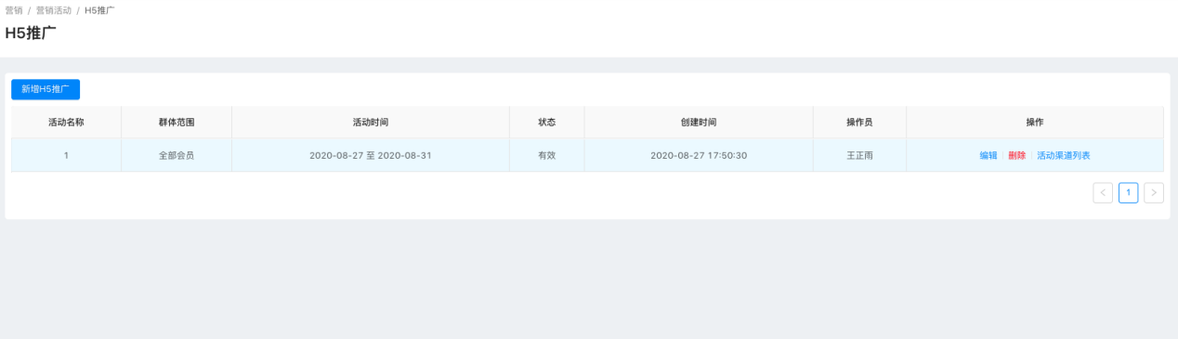
新增H5活动操作步骤：
- 点击“新增H5推广”弹出新增页面
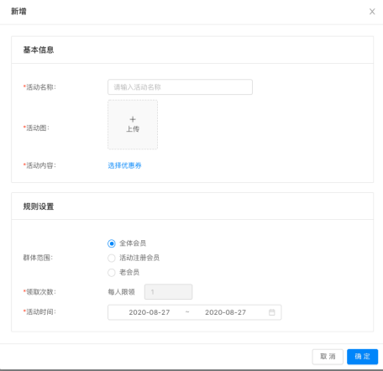
- 基本信息：
- 活动名称：应用于浏览器标题处，文字需简洁
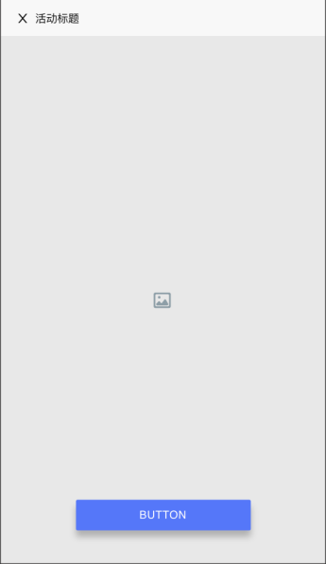
- 活动图：活动图需展示活动信息、内容、规则等说明，按照要求制作宽度为750px的图片并上传
- 活动内容：目前可选择门店优惠券作为领取内容。
注：会员用户在H5页面点击“立即领取”后，活动包含的内容将存放到会员账户下，用户可在小程序端查看。
- 规则设置
- 群体范围：仅限配置的适用群体参与活动
- 领取次数：默认每人仅限参与1次领取
- 活动时间：活动的起止日期内方可正常参与活动
- 点击“确定”保存数据并创建成功

线上店铺
线上店铺为SoReal超体空间小程序，可管理首页banner 、游园指南等信息。
注：门店小程序信息填写完整后需由集团运营审核并上架。

banner管理
管理小程序内当前门店首页的banner内容，最多可创建5条banner。“序号”为展示序列号，默认排序根据操作时间倒序展示。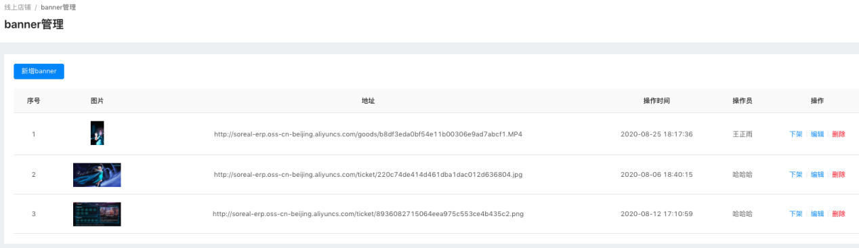
新增banner操作步骤：
- 点击“新增banner”按钮，打开新增banner弹窗
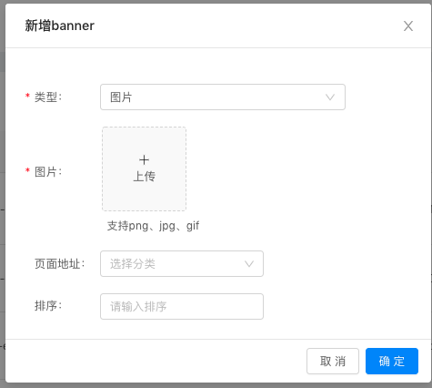
- 选择类型：选择视频/图片
- 上传：上传视频/图片（图片需按照建议尺寸上传）
- 页面地址：配置跳转页面后，小程序上点击banner图片将跳转至对应页面。
- 排序：序号为1的排在最前面，当序号值相同时按默认顺序展示。
注：门店上架到小程序后才会生成“页面地址”，如需配置banner跳转请在上架后联系集团技术处理。

游园指南
【游园指南】页面包含交通指南、游园须知、常见问题三部分，填写的内容将在小程序【游园指南】页面显示。
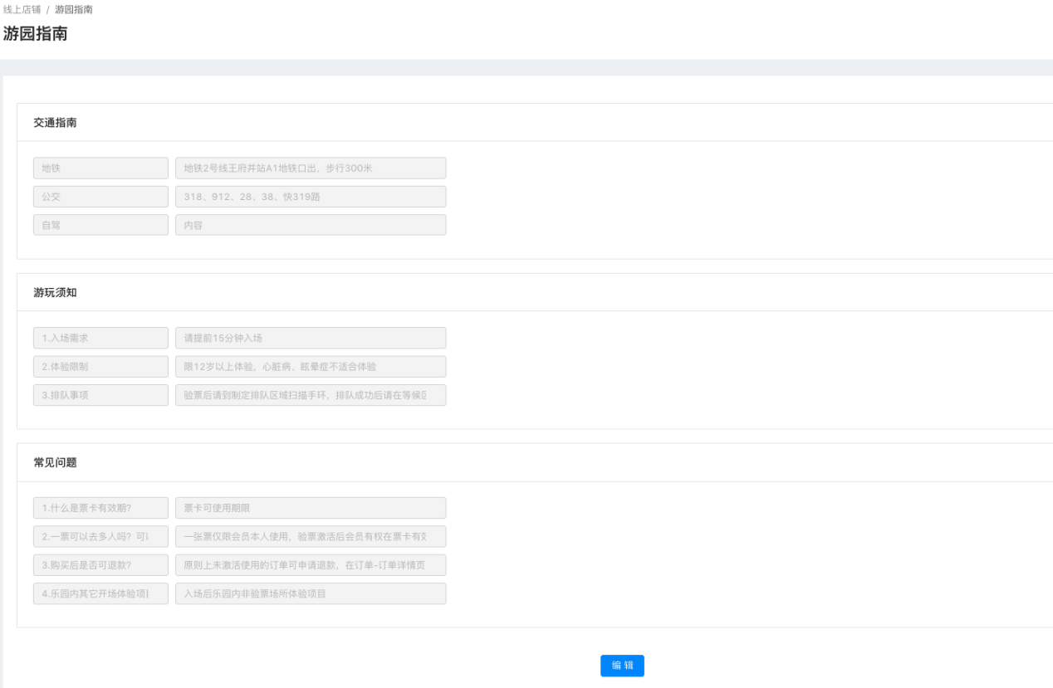
编辑步骤：
- 点击“编辑”可进入编辑状态
- 编辑文本：分为标题和文本描述两部分，具体展示如下
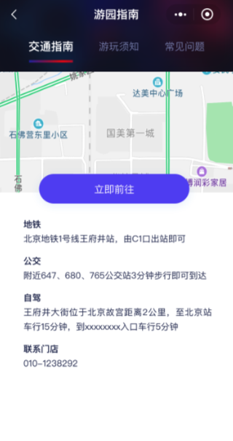
- 添加：点击可在下方增加一项；点击可删除当前项；点击 可清除文字
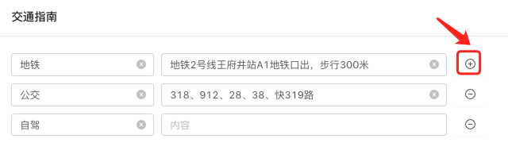

门店交易概况
可统一查看门店的整体销售情况、趋势。
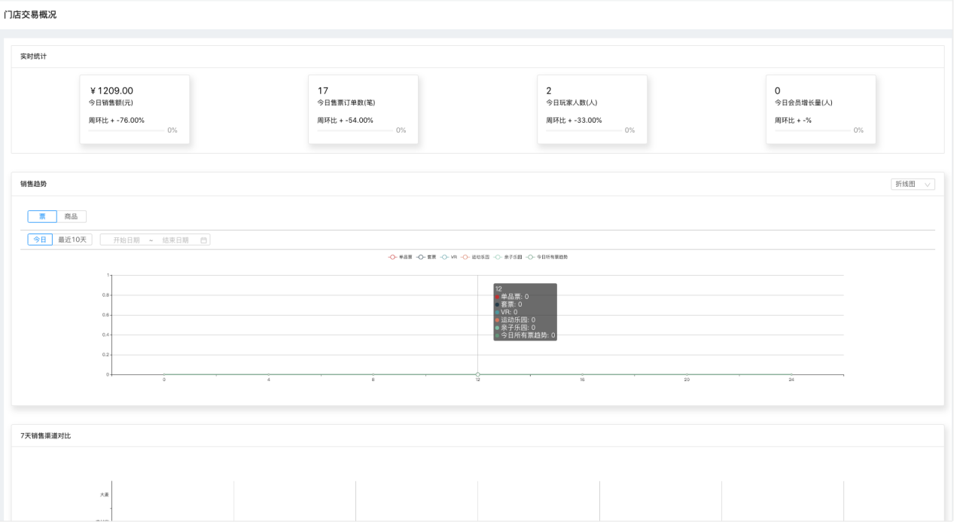

报表
包含门店日报、月报数据，用于核对账单信息。
注：票价仅为当前售卖价格。

日报
以日为单位统计销售数据。
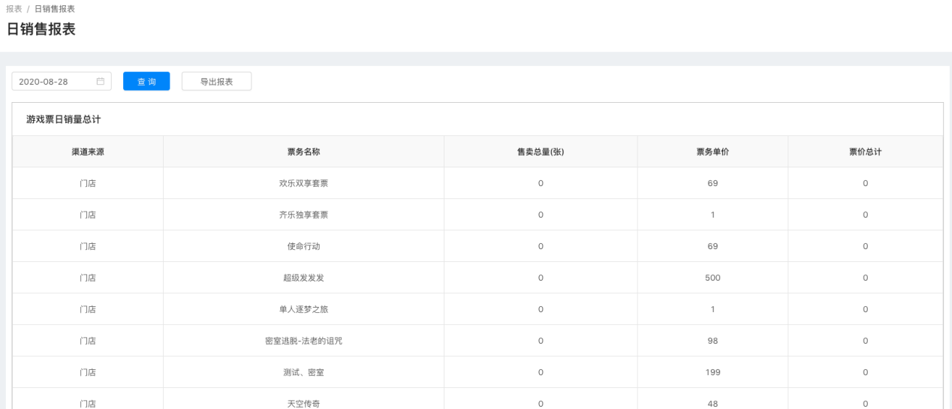
- 游戏票日销售总计
- 包含当前门店下的所有票（注：已删除的票保留原始名称记录）
- 售卖总量：是指售卖票的总张数
- 票价总计=票务单价*售卖总量
- 商品票日销售总计
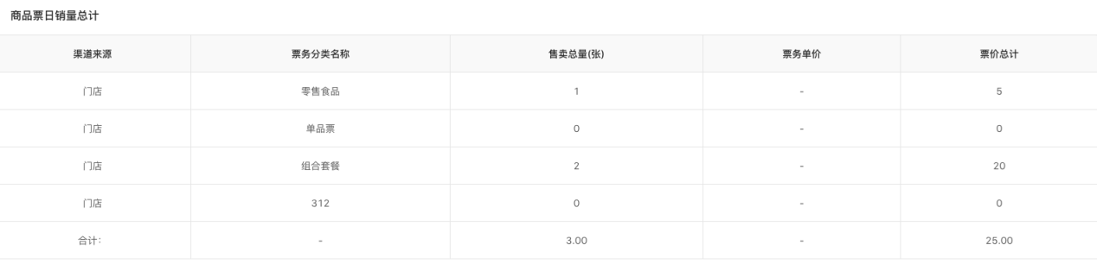
- 售卖总数量：「商品票」三级分类下各票的总销售量
- 票价总计：以“分类”为单位计算商品票总销售额
- 虚拟商品日销售总计
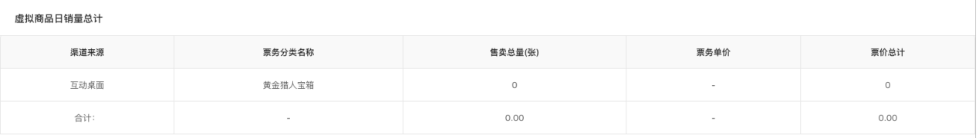
- 日充值总计
以“渠道”为单位统计充值卡售卖数量、销售额
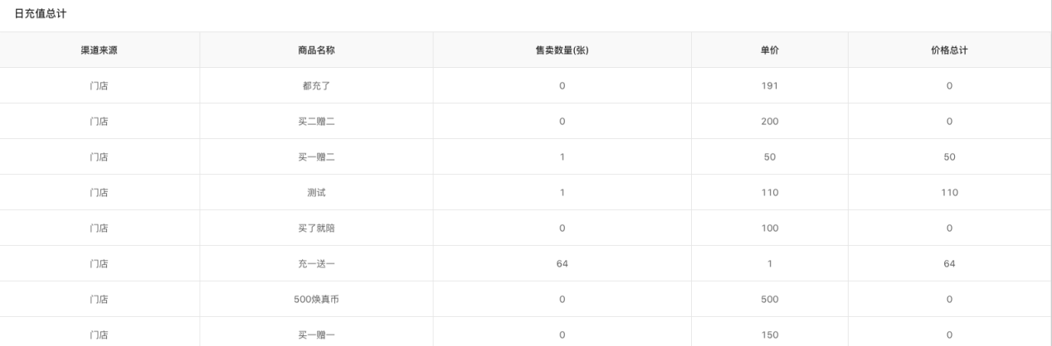

- 日销售额总计

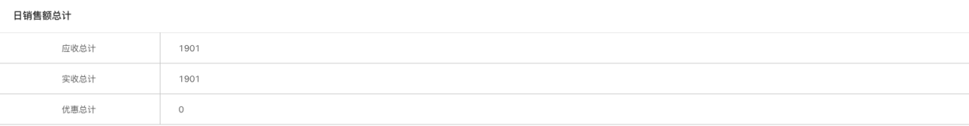
- 应收总计：所有订单应收金额总和
应收总计=所有票务订单应收金额（余额支付/转帐支付除外）+充值流水应收金额+虚拟订单金额（余额支付/焕能币支付除外）
- 实收总计：所有订单实收金额总和
实收总计=所有票务订单实收金额（余额支付/转帐支付除外）+充值流水实收金额+虚拟订单金额（余额支付/焕能币支付除外）
注：日销售额总计报表数据仅统计通过平台内售卖并付款的数据。

月报
以月为单位统计销售数据。
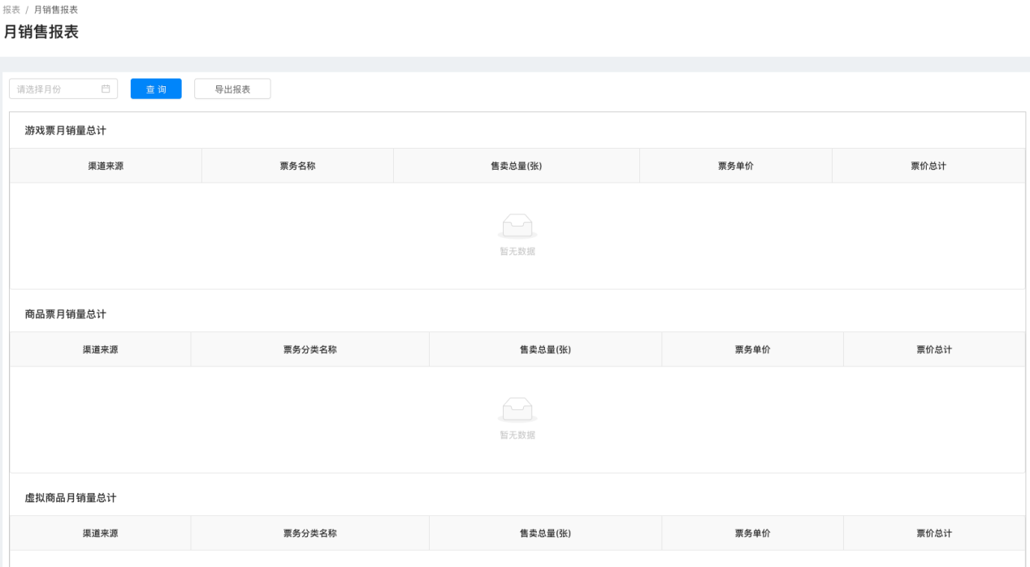

设置

员工管理
权限账号统一管理管理。

账号管理
创建/编辑门店员工权限账号。创建账号员工账号前需先创建角色分类。忘记密码时可点击“重置密码”，将密码恢复成默认密码。
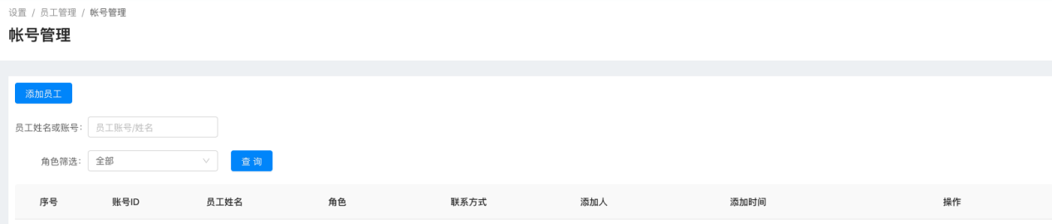

角色分类
赋予各角色不同权限，支持编辑/删除操作，当角色下无任何牵连账号时方可删除角色。
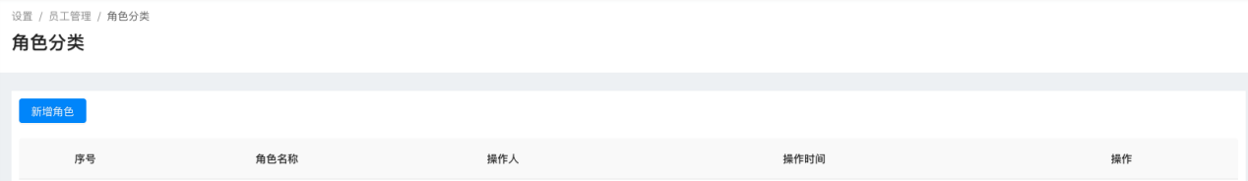

门店信息
门店基本信息用于小程序、流水小票等对外信息展示，信息若有变动需及时修改。

个人资料
个人账号基本信息，可自行修改密码

叫号设置
“叫号系统”相关配置管理。

语音设置
“叫号系统”中语音播叫文案配置，可根据需求选择对应的叫号方案。
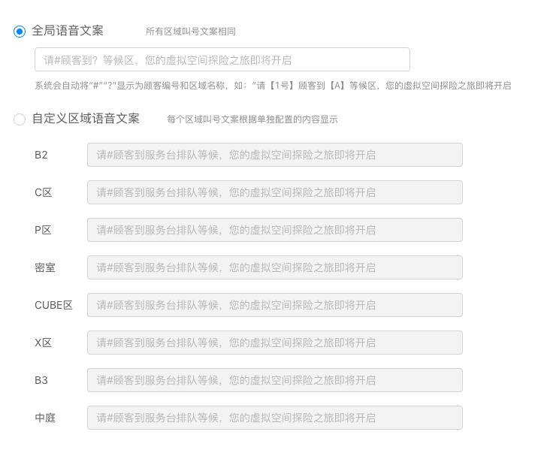
- 全局语音文案：默认选项，配置后店内所有区域叫号文案保持一致
- 自定义区域语音文案：若区域叫号文案需要自定义，则单独修改每个区域文案描述
注：不可删除“#”和“?”，系统会自动将“#”和“?”显示为顾客编号和区域名称，如：“请【1号】顾客到【A】等候区，您的虚拟空间探险之旅即将开启

注意事项
- 浏览器：使用google浏览器。
- 为了确保数据及个人账号安全，谨慎登录/登出。
- ERP创建的数据内容为门店统一管理资源，是所有对外数据及统计分析的基础，管理者需理解所有业务内容，并严格按照要求操作，避免引起运营问题。
- 操作流程须按原则要求执行，否则会导致错误。例如：已产生验票绑定的订单不支持退票，若执行了退票，当天已绑定的手环信息出现异常
- 退款的票卡信息依然保留在“当天已绑定的手环”中
应急处理方法：在【体验项目管理】页面删除手环内的退款项目
- 【验票绑定】页面再次验票绑定“原手环”后打印的项目内容依然包含“已删除的退款项目”。
应急处理方法：在【手环管理】页面打印手环贴纸。

